“Київський фаховий коледж зв’язку”

Циклова комісія Комп’ютерної інженерії

**ЗВІТ ПО ВИКОНАННЮ**

**WORK-CASE №1**

З дисципліни: «Операційні системи»

На тему: «Ознайомлення з Github»

Виконав студент групи РПЗ-93А:

Артюшенко Давид

Перевірив викладач

Сушанова В.С.

Київ 2022

**Work-case 1**

Git – це розподілена система для контролю версій, яка об’єднує працю колег по команді дуже простим способом. Git був створений Лінусом Торвальдсом, також винахідником Linux. Git працює на більшості операційних систем, таких як macos, windows, linux та інші.

Git дозволяє відстежувати кожну ревізію програмного забезпечення. Ви всі використовуєте один репозиторій незалежного коду який потім об’єднується. Також не потрібно постійно підключатися до сховища, тому що проект зберігається як локально так і віддалено.

Git є неоюхідним, тому що в будь який час ви можете повернутися до попередньої версії вашого коду, розробити певну функцію, не втручаючись у роботу інших учасників, і виключити можливість пошкодження даних через їх розподіл. Він також забезпечує легко реалізоване шифрування, а також асинхронні, нелінійні робочі процеси.

1. **Реєстрація на GitHub davidartiushenko.**

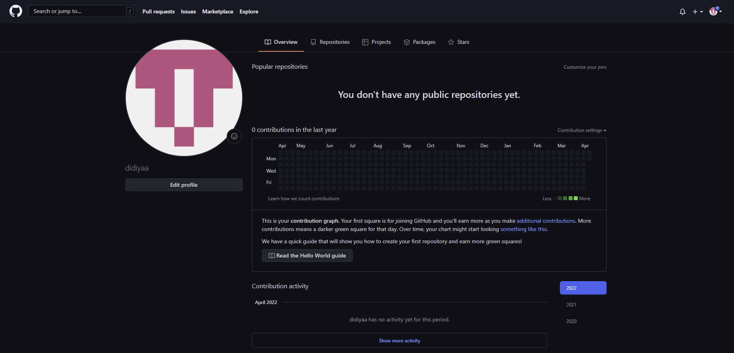

1. **Створення нового репозиторія.**

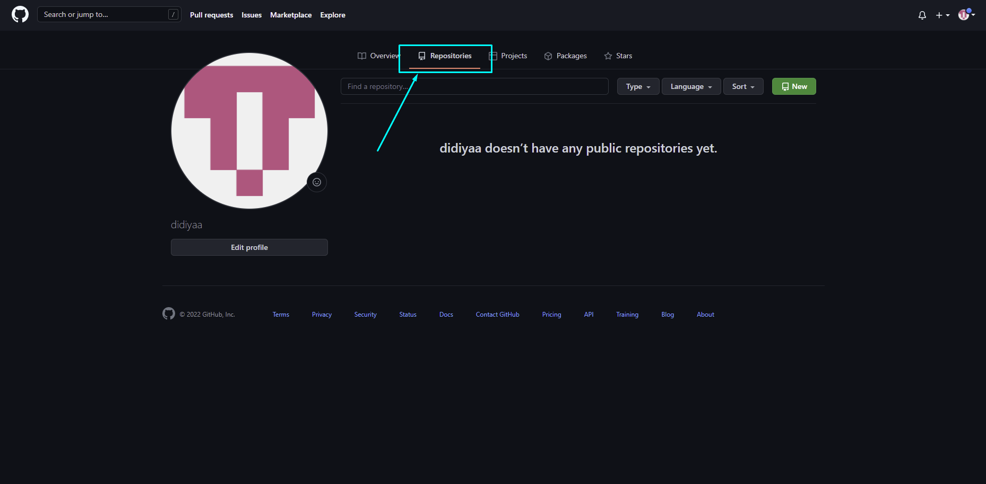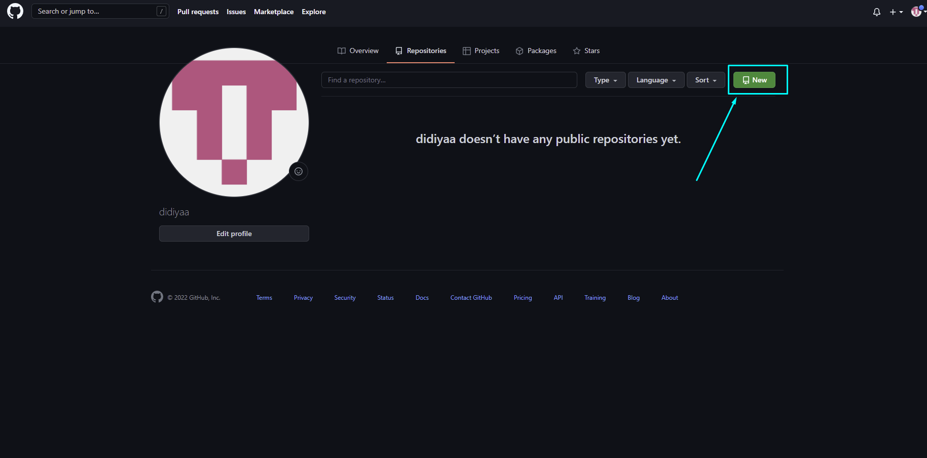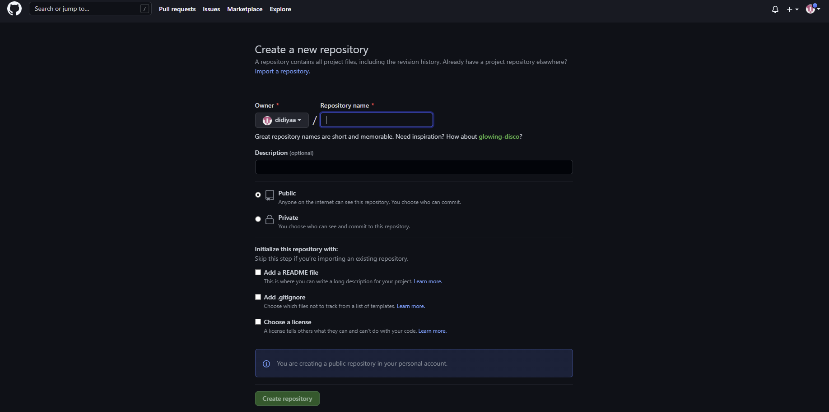

1. **Розміщення першого звіту по виконанню WorkCase 1.**

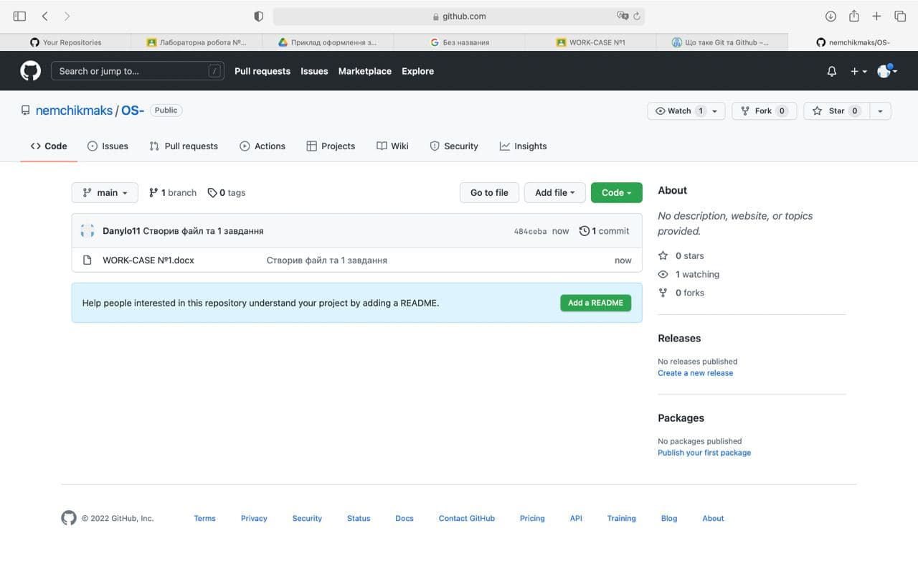

***Готував матеріал студент Макаренко Д.***

**Висновки**

В ході виконання Work-case нами було досліджено github, ми зареєструвалися на платформі, ознайомилися з функціями, створили repository та під'єднали учасників, навчилися додавати, коментувати файл та змінювати його.